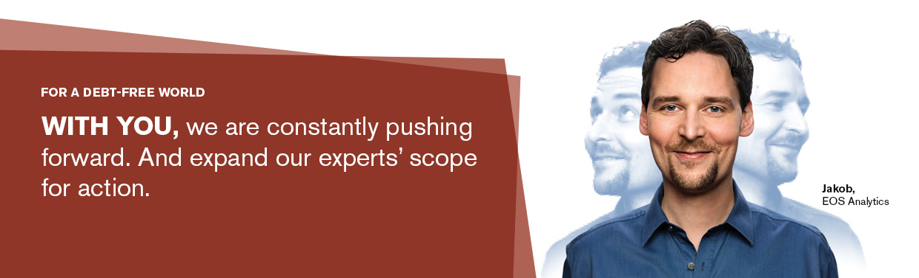
MUSS NOCH NEU
DZIAŁ HR
(UMOWA ZLECENIE)
Warszawa
EOS KSI Polska należy do międzynarodowej grupy EOS Holding, obecnej w 26 krajach i zatrudniającej niemal 7 500 osób. EOS Holding specjalizuje się w zarządzaniu wierzytelnościami zarówno detalicznymi jak i korporacyjnymi. W codziennej pracy realizujemy złożone procesy transakcji zakupów pakietów wierzytelności, jak również zaawansowanej analizy danych i optymalizacji procesów.
Jeżeli szukasz okazji do zdobywania zróżnicowanych doświadczeń w obszarze HR, jednocześnie zdobywając doświadczenia w międzynarodowym, profesjonalnym środowisku - zapraszamy Cię do udziału w procesie rekrutacji.

Główne zadania: |  | Od kandydatów oczekujemy:
- Udział w procesach rekrutacyjnych,  - Wsparcie w realizacji działań szkoleniowych i rozwojowych pracowników,  - Wsparcie w realizacji projektów motywacyjnych realizowanych w spółce,  - Pomoc współpracownikom w bieżących projektach,  - Aktywne budowanie atmosfery współpracy, opartej na wartościach spółki. |  | - Komunikatywności oraz pozytywnego podejścia,  - Bardzo dobrej organizacji pracy własnej,  - Zainteresowania tematyką HR,  - Dobrej znajomości pakietu MS Office,  - Mile widziane doświadczenie w pracy w obszarach HR.
Serce EOS  Grupa EOS jest częścią międzynarodowej Grupy OTTO, dostarczającej usługi finansowe dostosowane do indywidualnych potrzeb klientów. Dzięki naszym pracownikom na całym świecie rozwijamy się każdego dnia.  Oferujemy różnorodne działania w innowacyjnym środowisku pracy. Cenimy sobie kreatywnośc, uczciwość i zaufanie. |  | Możliwości rozwoju również w ramach Akademii Wiedzy i Umiejętności EOS  Praca z profesjonalistami  Umowa zlecenie (1 miesiąc) w Warszawie ul. Bitwy Warszawskiej 1920 r, nr 7a  Jeśli oferta wydaje się interesująca….  CV wyślij na adres:  ewa.mroczek@eos-ksi.pl
Jeśli masz pytania, skontaktuj się z nami:
EOS KSI Polska sp. z o.o +48 22 318-57-80

